EL ARTE PRIMITIIVO Y EL MAS ALLA

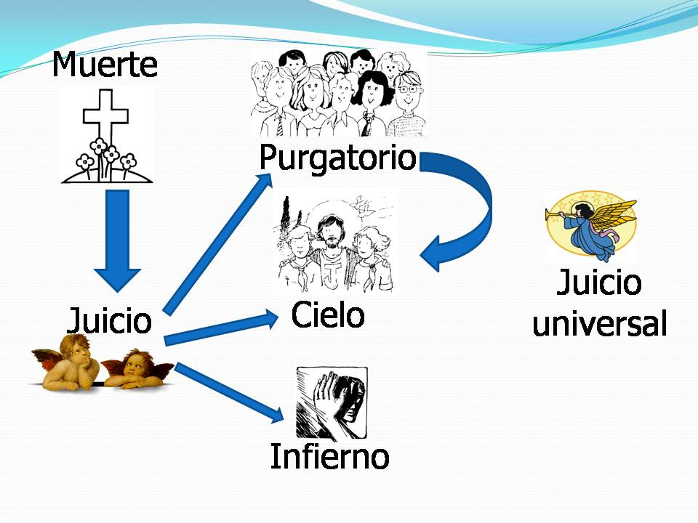
El hombre de todos los tiempos, también el artista, sintió
sorpresa, admiración miedo, curiosidad, fantasía, por el final de la vida

Alguna cosa nos quedo en forma de pintura primitiva
de mosaicos, de gestos, de figuras,
en los tiempos posteriores a las persecuciones
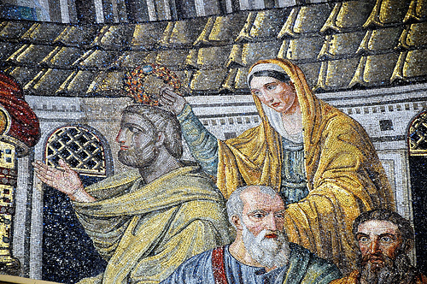
Mosaico de Sta Prudenciana. Roma s. V
Podemos recordar la idea labrada en los sarcófagos
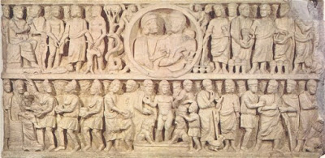
De autor desconocido, por el contenido iconográfico del mismo se le conoce como sarcófago dogmático. Muy relacionado con los nuevos dogmas de fe presentes en el Concilio de Nicea (325), por lo que este sarcófago es posterior. S. IV

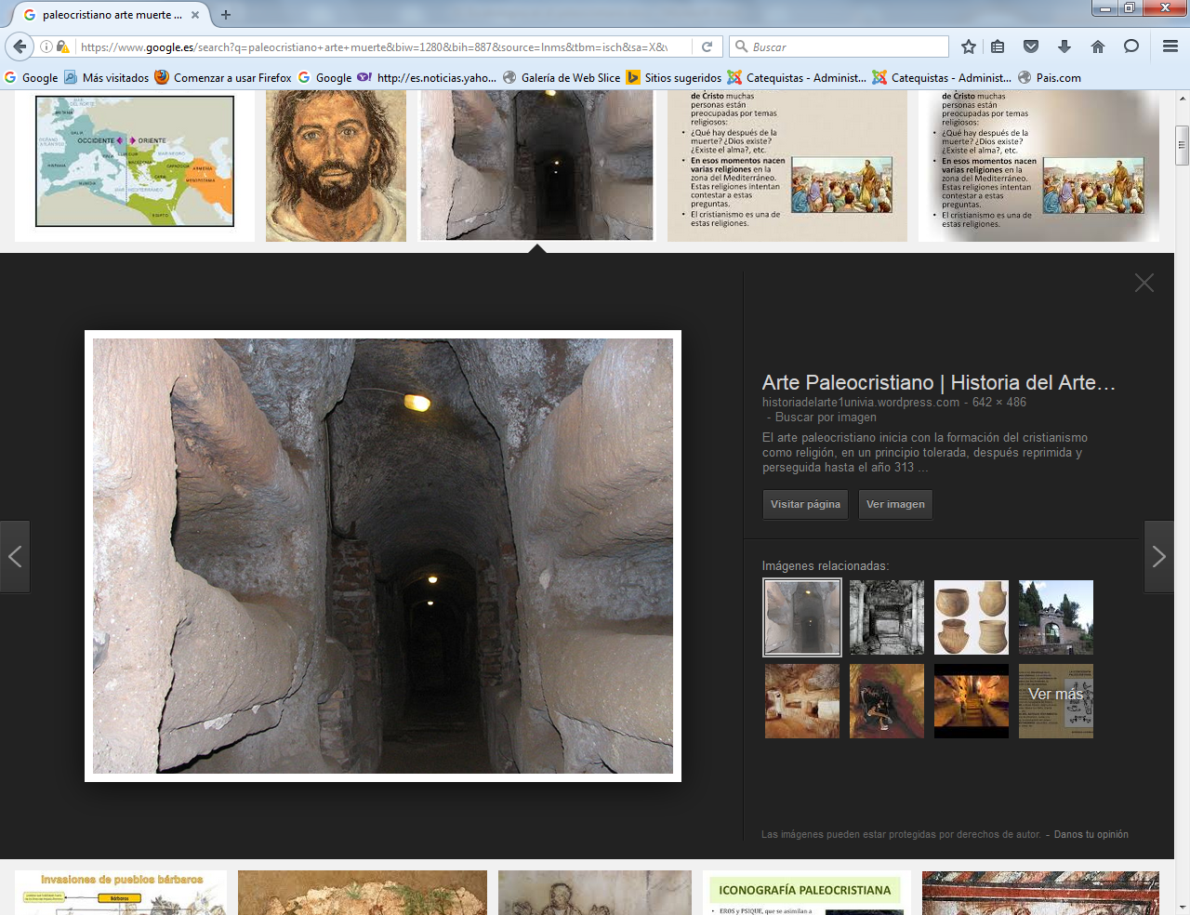
Las solas catacumbas fueron durante tres siglos un signo de esperanza
de misteriosa trascendencia, de fe en la otra vida,
más que gesto artístico de muerte y de recuerdo de los difuntos.
Ello significa que el misterio de un Dios Providente actúa en medio de los hombres; y de la seguridad de que la resurrección de Cristo, persona divina, es garantía del a resurrección de todos los hombres y del premio para los que fueron buenos en la tierra.

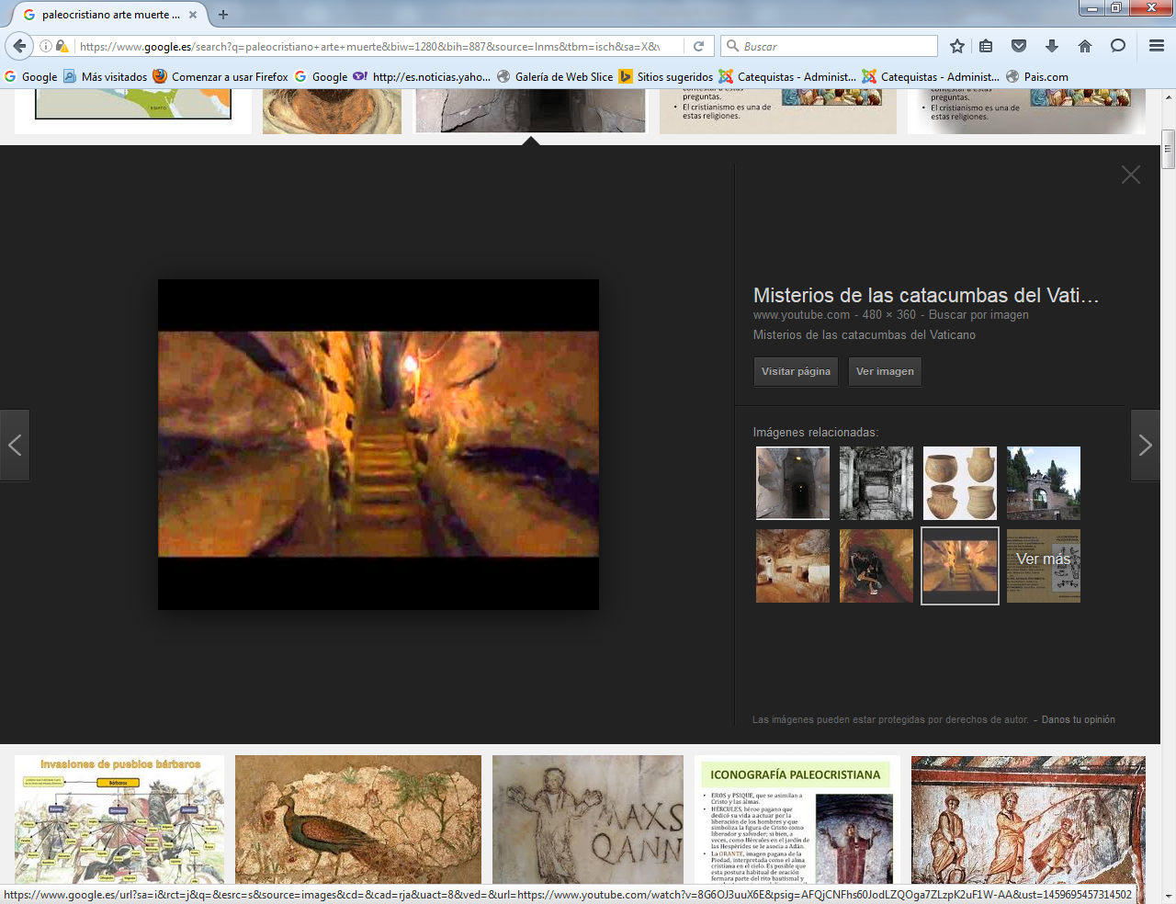
Los símbolos usados por los primeros cristianos llaman la atención

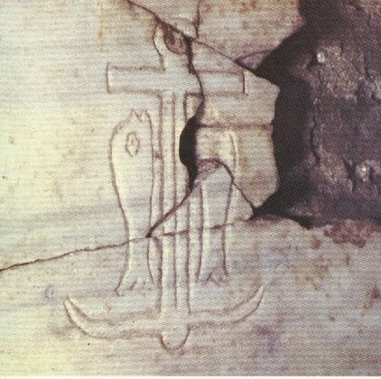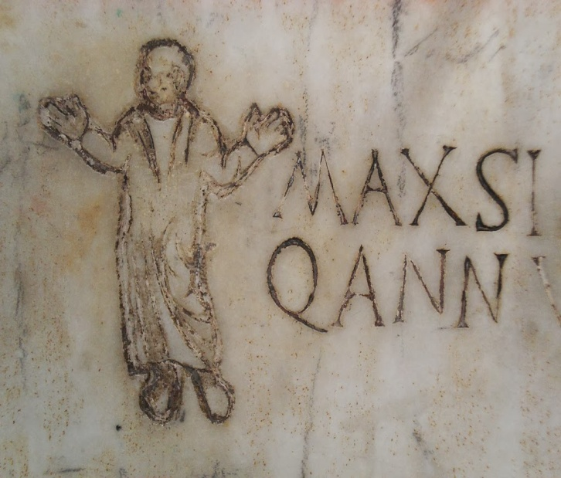
El Ancla: Significa la esperanza en la promesa de una vida futura,
que se mantiene firme y segura como un ancla. También hace alusión a la cruz

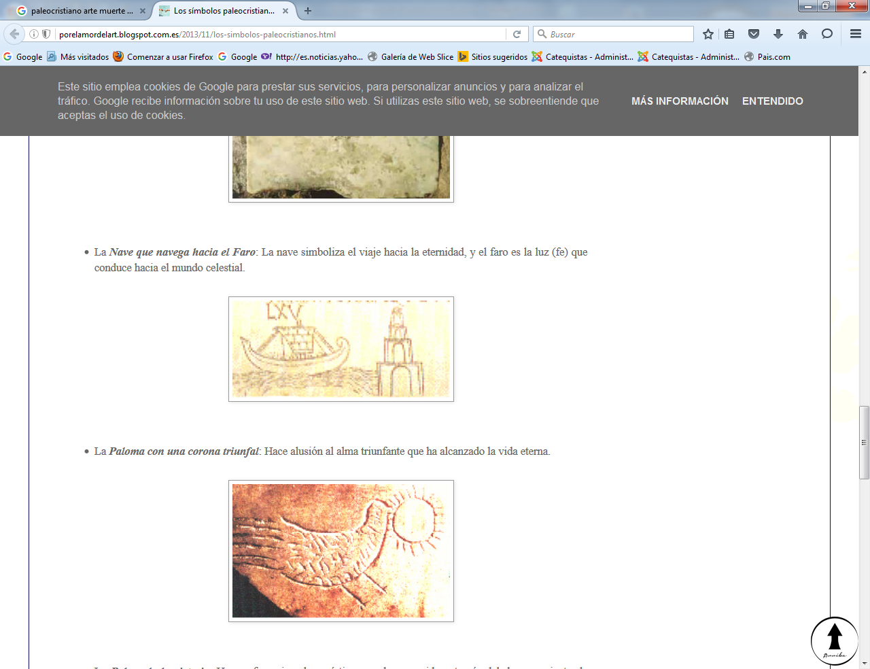
La Nave que navega hacia el Faro simboliza el viaje hacia la eternidad,
y el faro es la luz (fe) que conduce hacia el mundo celestial.
La Paloma con corona triunfal alude al alma que alcanza la vida eterna.
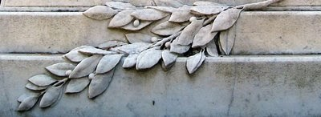

La Palma de la victoria: Hace referencia a los mártires que han vencido a través del derramamiento de sangre, y por eso se les concede, al igual que se hacía en Roma con los gladiadores y guerreros victoriosos.

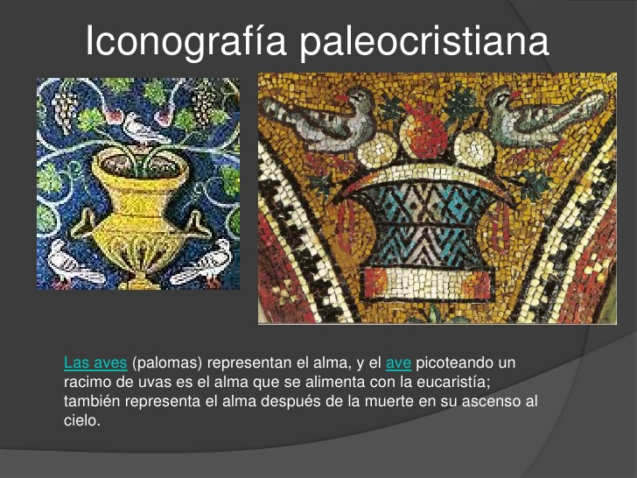
Daniel profeta, arrojado a los leones
y salvado por Dios, vuelto a la vida, es el símbolo del más allá.

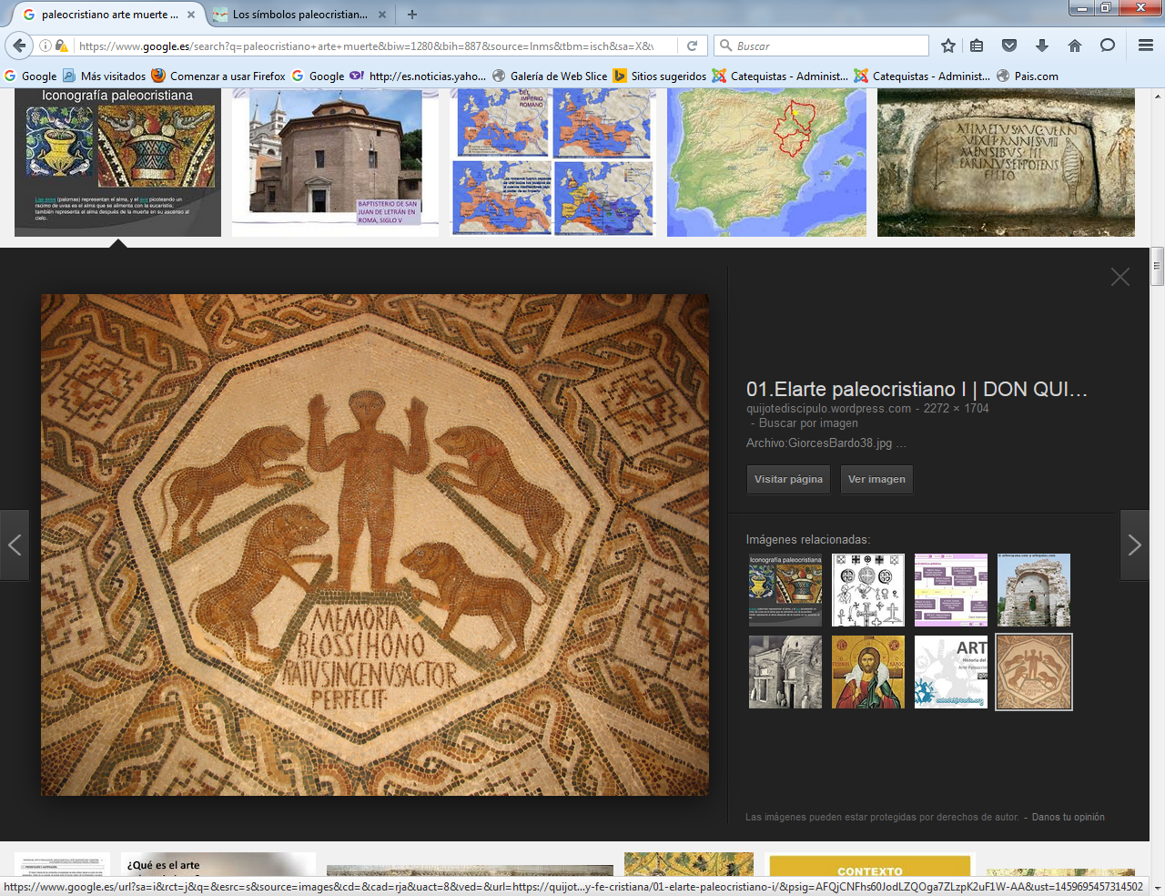
Daniel en el foso de los leones

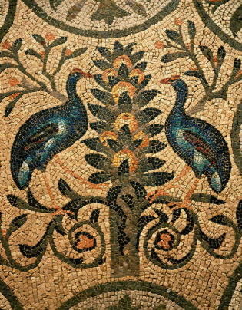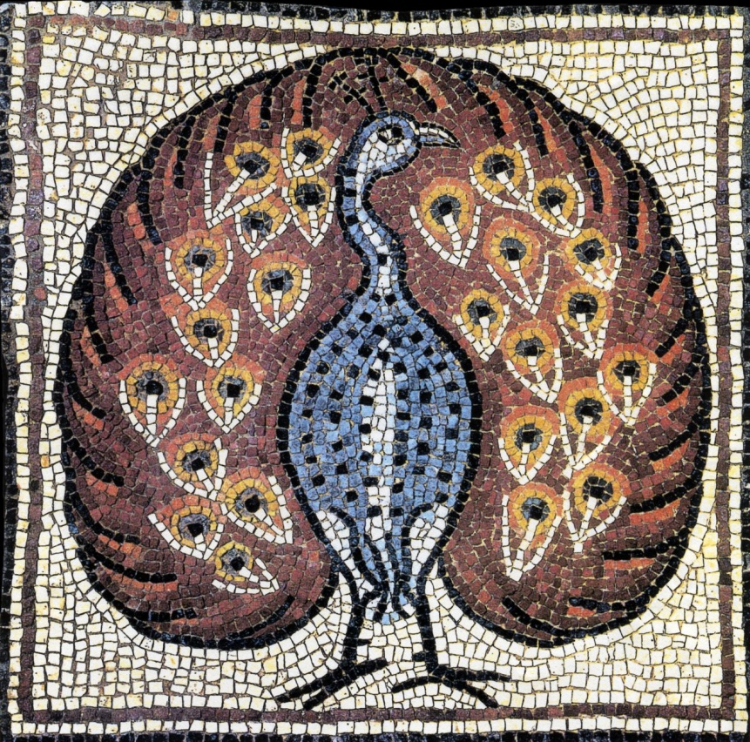
Los mosaicos con el símbolo de las aves nobles
fueron también signos de la esperanza en la supervivencia en la eternidad

Y el recuerdo de Jesús, comparándose con Jonás, tres días encerrado en la ballena,
fue muy llamativa para los primeros cristianos

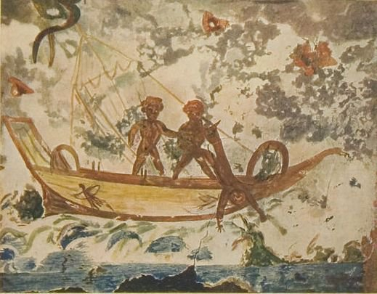
El profeta Joás es arrojado al agua

El profeta Jonás es la figura de Cristo resucitado. Tres dias estuvo en el seno del pez que lo engulló. "Como el profeta Joás estuvo tres días en el vientre del pez, asi el Hijo del hombre estará hasta el tercer día en el seno de la tierra (Mt. 12.40)

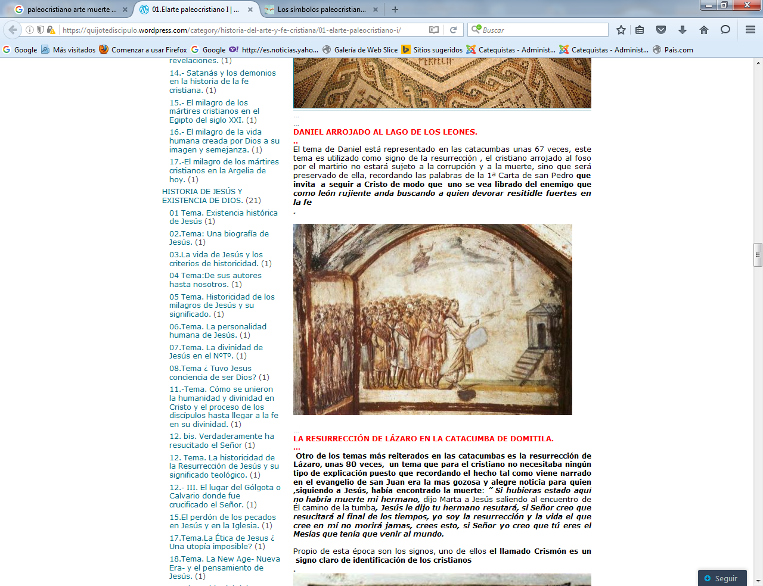

Y la resurrección de Lázaro, dibujada en la Catacumba de Priscila
y repetida en casi todas las demás, una 60 veces, es el mejor símbolo de que, con Cristo, resucitará el difunto al que se le llora.

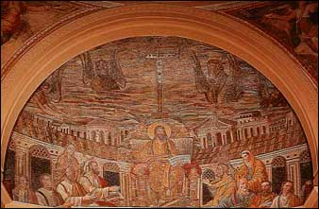
Mosaico del ábside de la iglesia de Santa Prudenciana (siglo IV), Roma

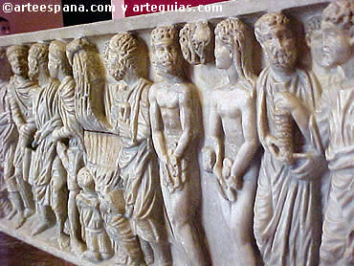
Los sarcófagos hablaron de la muerte y de la otra vida en todas las culturas,
también entre los primeros cristianos.

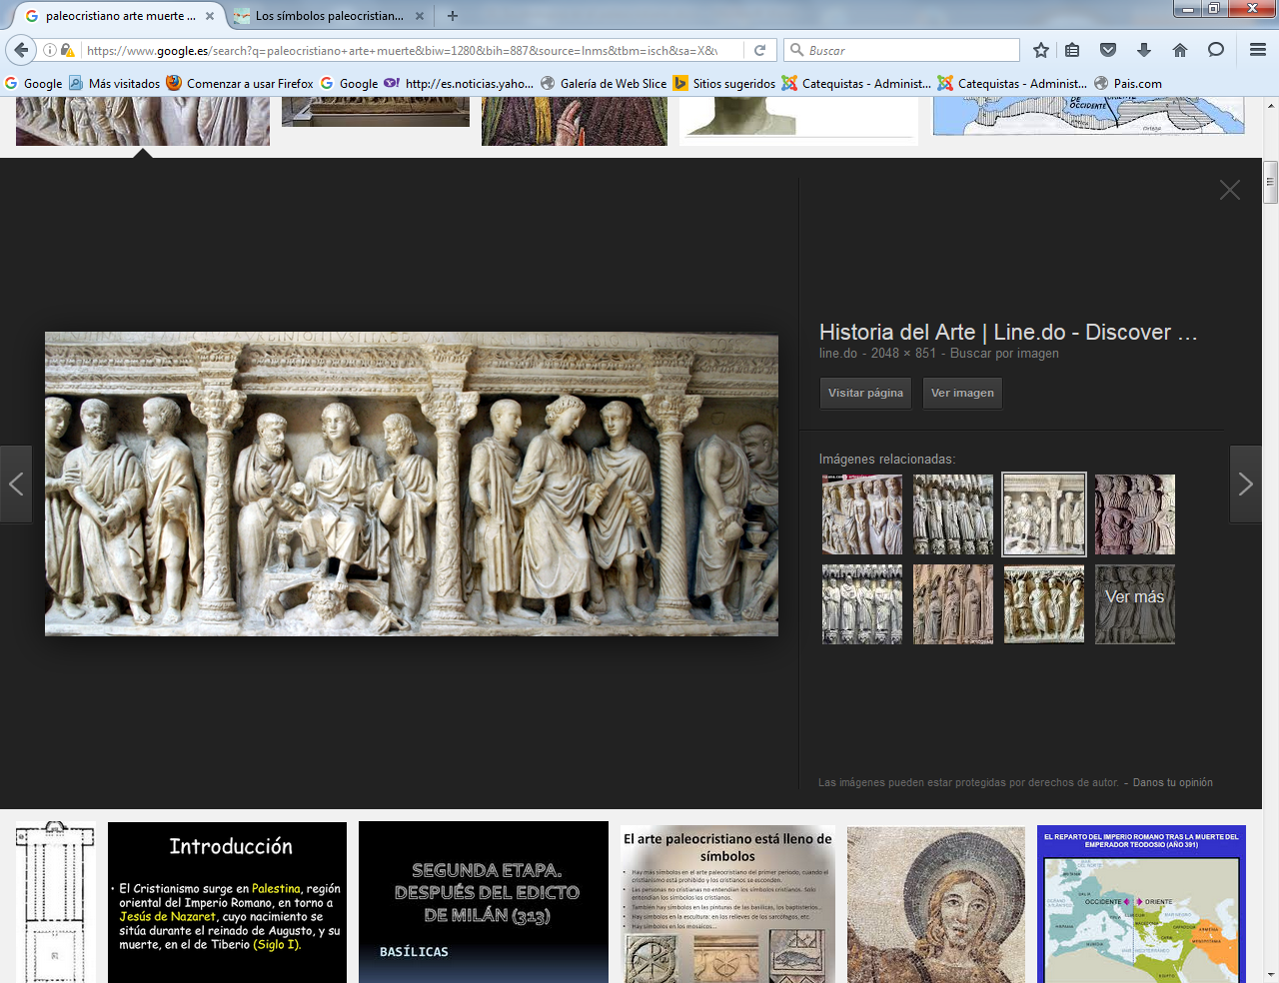

Sarcófagos plenos de alusiones al más allá
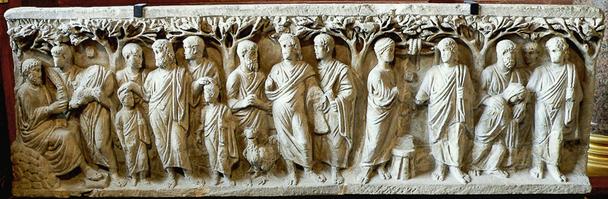

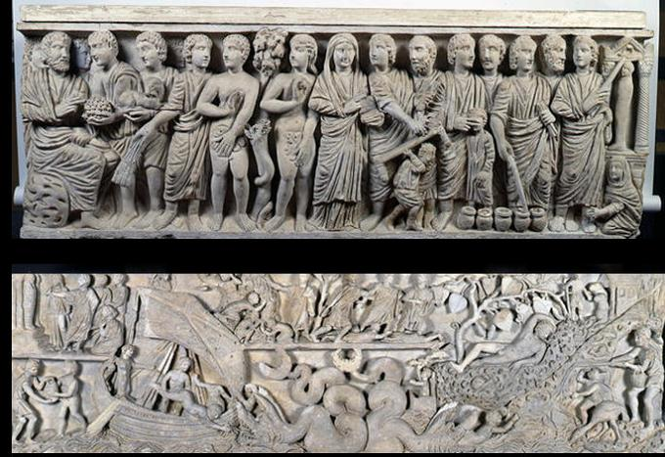
Aspecto del sarcófago de Astorga. S. IV

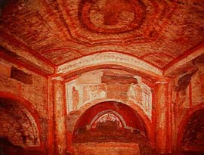
Cubículo de Cristo en la Catacumba de Domitila

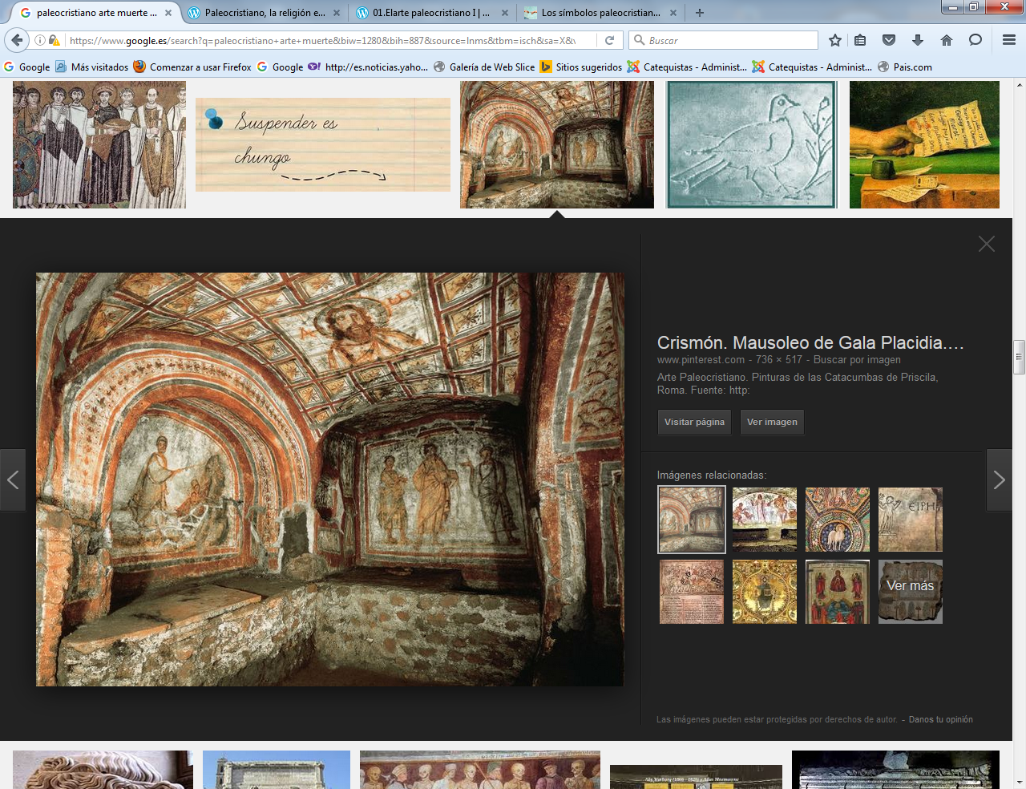
La catacumba de Priscila
se considera la capilla sixtina de las 30 catacumbas romanas

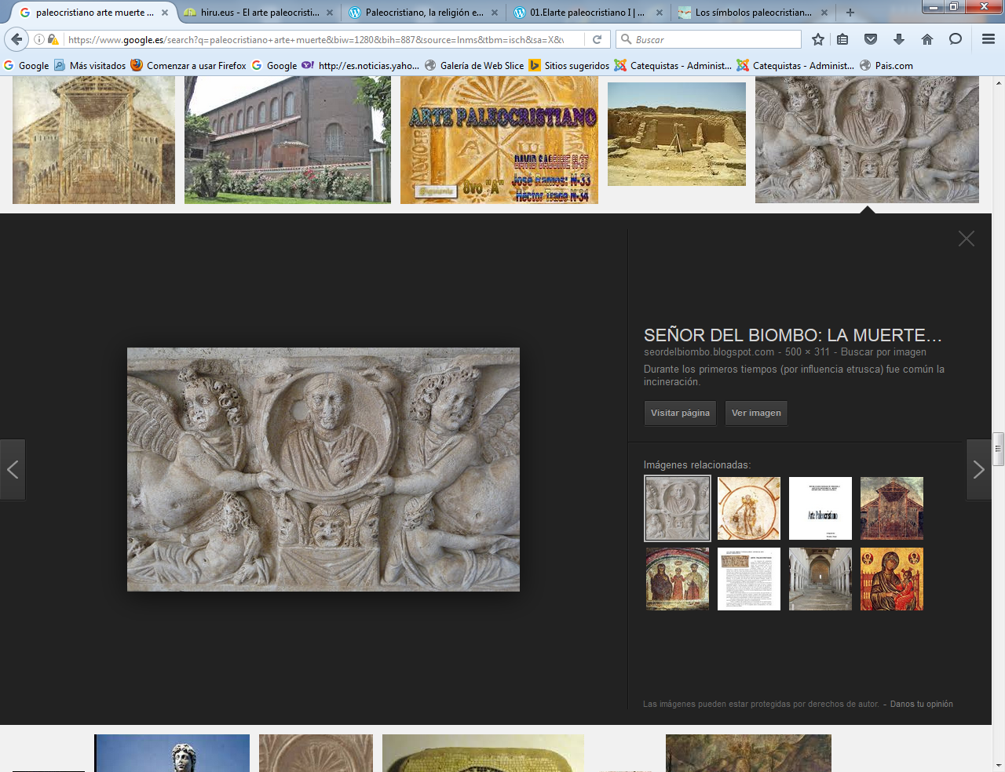

En las catacumbas, de la docena que se puede visitar, uno 65 Kms, se advierte el emnsaje de los cristianos perseguidos, entre el siglo II y el V. Son subterráneos que todavía esconden multitud de misterios. Pero tienen el común denominador de aroma martirial, vinculación con los primeros cristianos, fortaleza de la fe en tiempos adversos. Ese es su principal significado
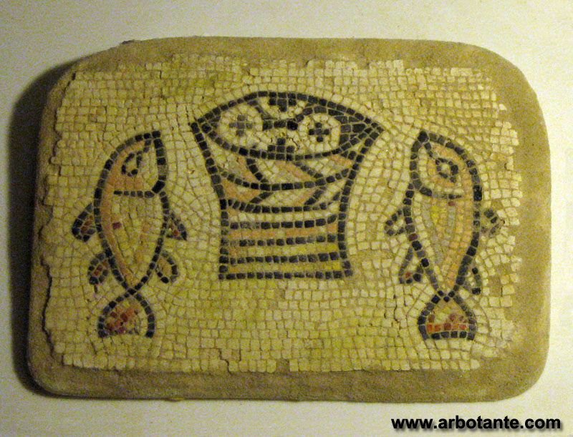

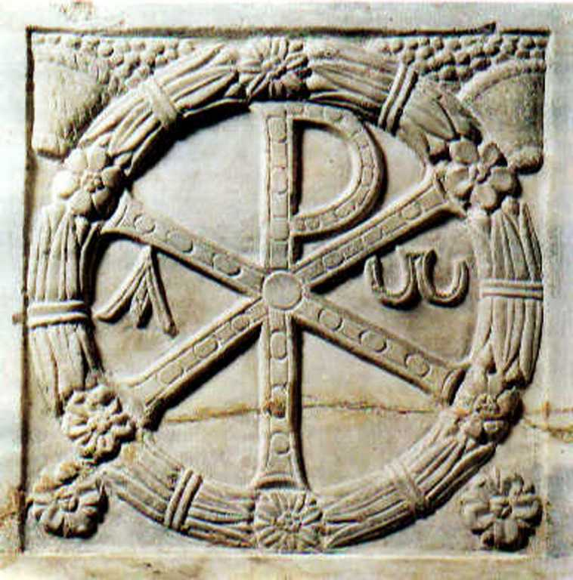

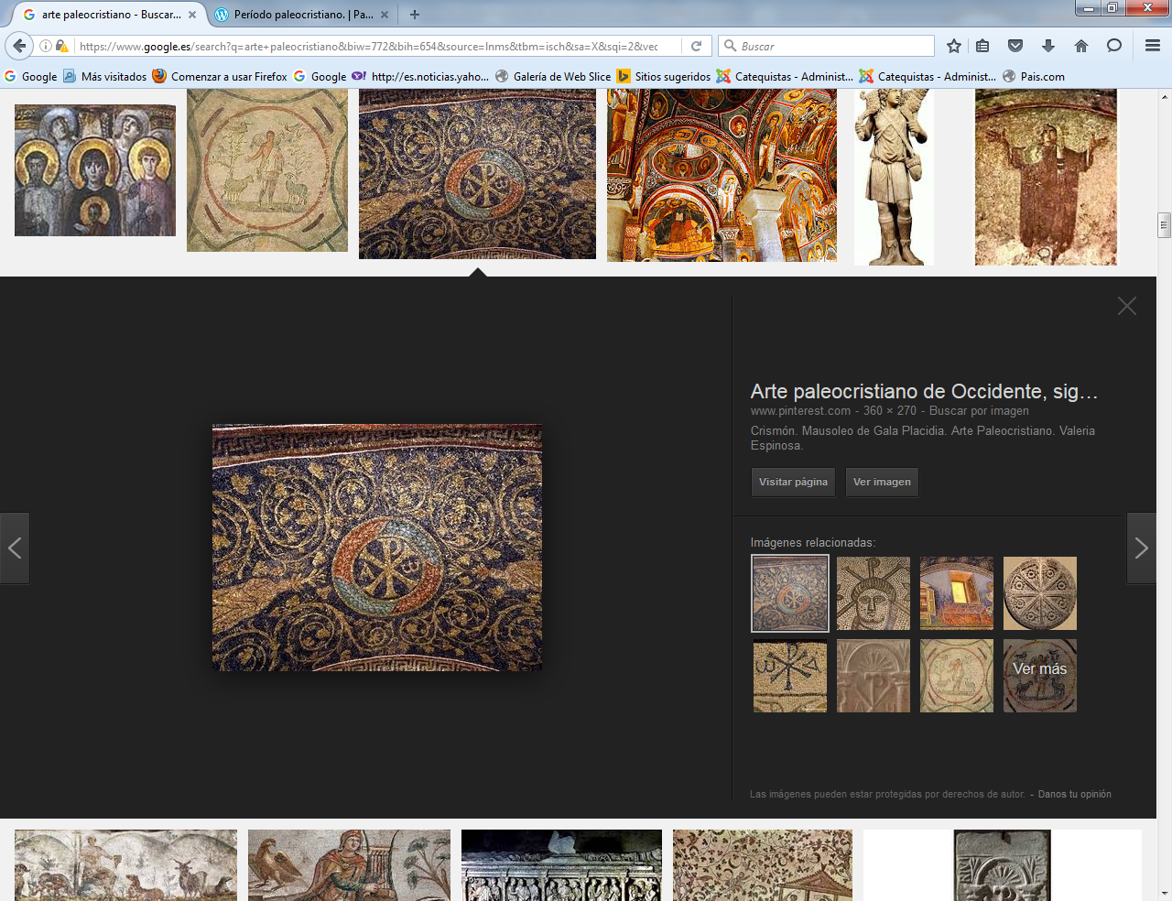

Crismón en el Mausuleo de Gala Placidia
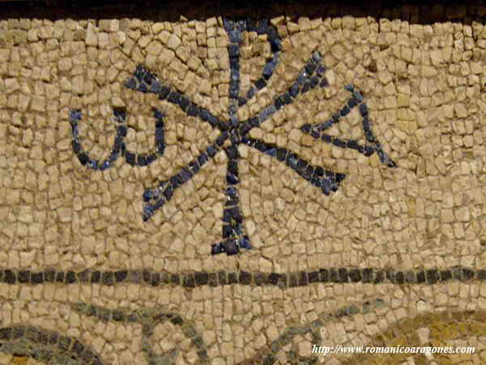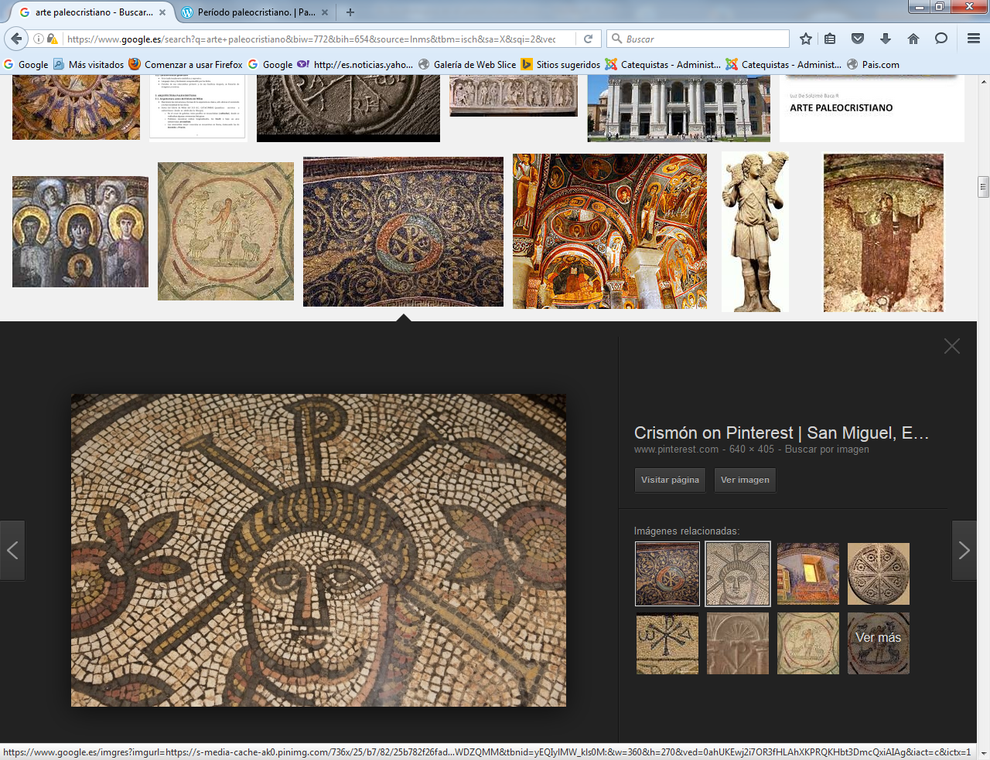

Es admirable el vivir con sentido de resurrección final
toda la Historia de la salvación, narrada en símbolos y en imágenes
de los primeros días de la Iglesia, cuando Jesús acaba de resucitar

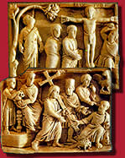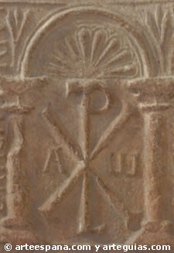

El más allá siempre preocupó a los hombres. La vida se entiende como camino. Pero la pregunta por el destino brota pronto en cada pensador
El cristianismo tiene respuesta clara desde el comienzo.
Resutaremos como Cristo resucitó. Iremos a la visión de Dios con el cuerpo y el alma.
La esperanza es el complemento de la fe. Con ambas tenemos respuestas consoladoras ante la angustia del morir

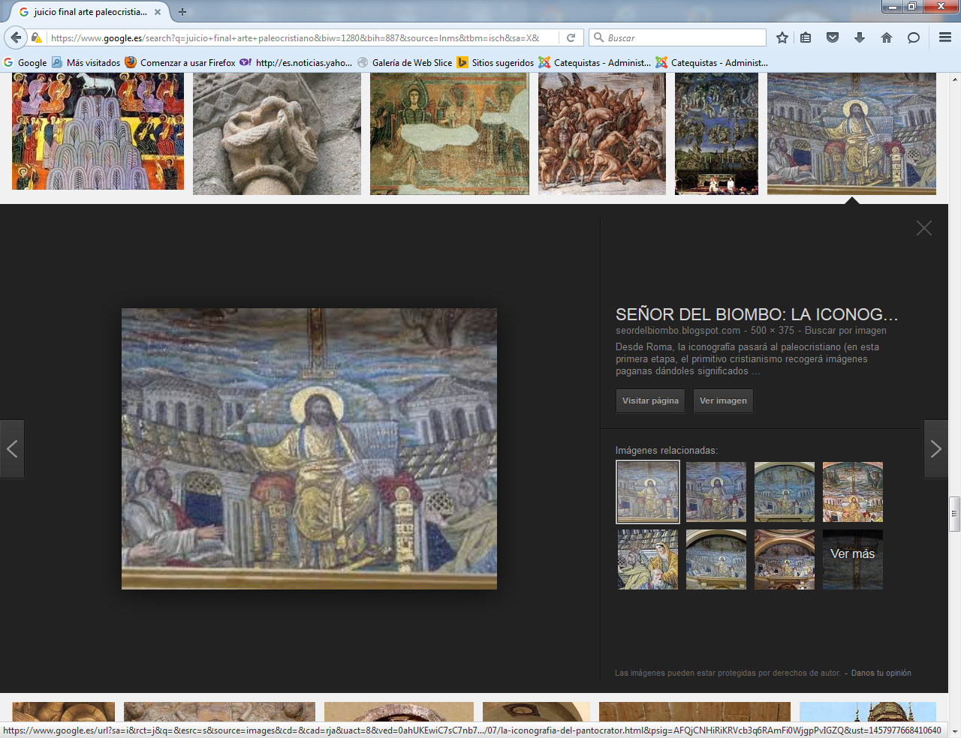
La iconografía pasará al paleocristiano(en esta primera etapa,
el primitivo cristianismo recogerá imágenes paganas dándoles significados
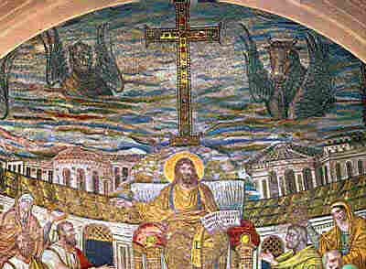
Abside de Santa Pudenciana (Roma)
El más monumental de los mosaicos paleocristianos en la Ciudad Papal.
Está realizado en mosaico y fechado en el siglo V

